病毒过滤文件和网站白名单使用介绍
KFW防火墙可以在启用防病毒功能时设置白名单，对于放心的文件类型直接放行，提高通信质量；而且也可以对认可的网站或主机直接放行，提高访问速率。

文件类型白名单
防病毒文件类型白名单功能默认为关闭状态，即开启防病毒功能时会对所有文件进行过滤，如果启用了白名单则进行病毒扫描时可忽略该类型文件。
- 命令行下查看防病毒白名单状态
#define antivirus scan-ftype-whitelist
(scan-ftype-whi~e)#snapshot
activemime : disable
arj : disable
base64 : disable
bat : disable
bmp : disable
bzip : disable
bzip2 : disable
cab : disable
cef : disable
check : disable
class : disable
cod : disable
elf : disable
exe : disable
gif : disable
gzip : disable
hlp : disable
hta : disable
html : disable
jad : disable
jpeg : disable
lzh : disable
mime : disable
msoffice : disable
pdf : disable
png : disable
prc : disable
rar : disable
rpm : disable
rtf : disable
sis : disable
tar : disable
tiff : disable
unicode : disable
unknown : disable
vbs : disable
zip : disable
- 默认所有文件类型白名单都是“disable”。
- 配置防病毒功能，在“病毒与攻击>病毒检查>配置模板”页面，新建防病毒模板“AV-test”。
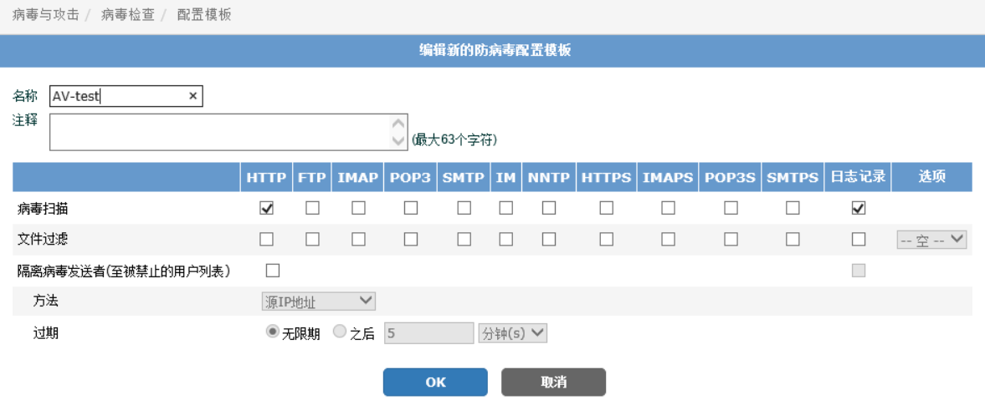
- 在防火墙策略中调用该模板，本例中在内网访问互联网的策略中调用。
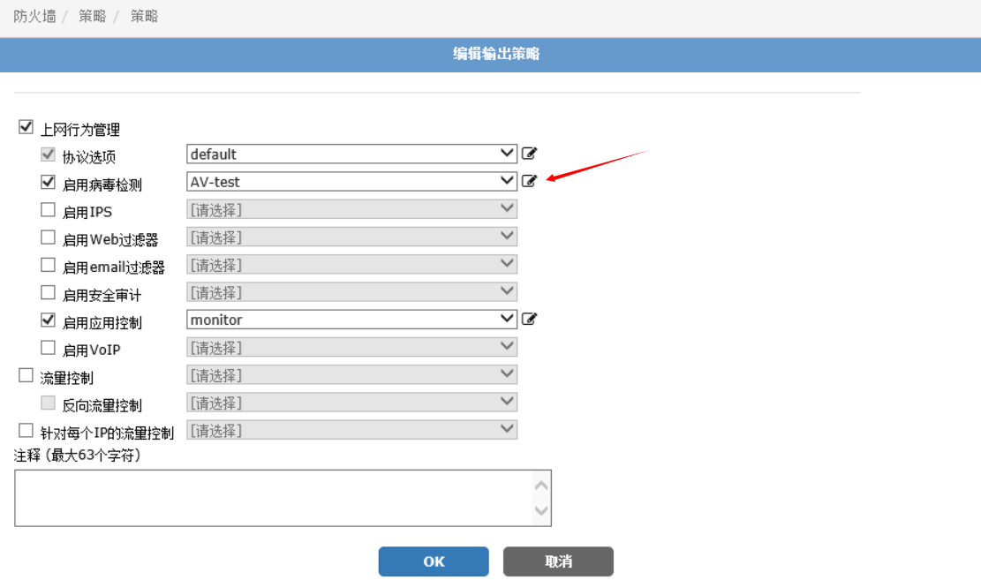
- 访问病毒测试网站“www.eicar.org”，在下载测试病毒文件时，防火墙提示发现病毒。
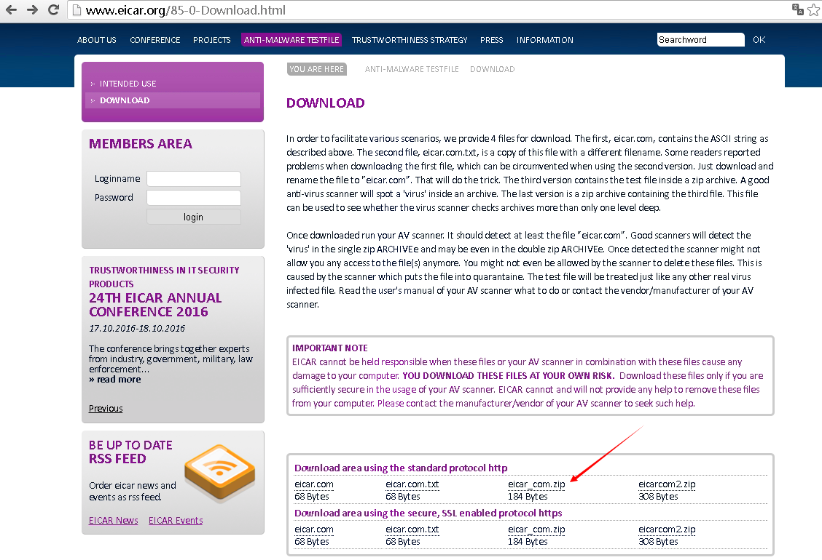
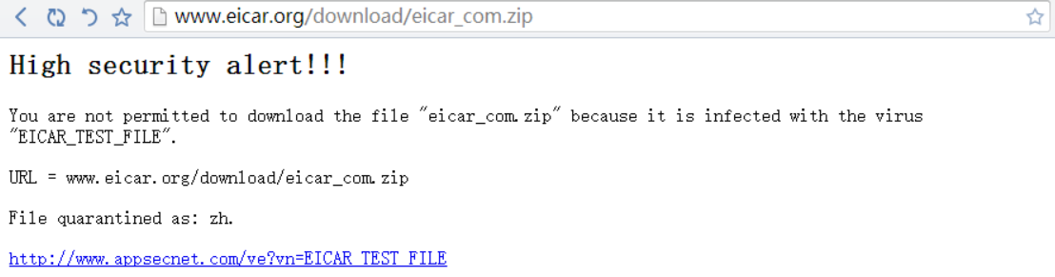
- 进入“日志与报告>日志访问>防病毒”页面，可找到该病毒日志信息。
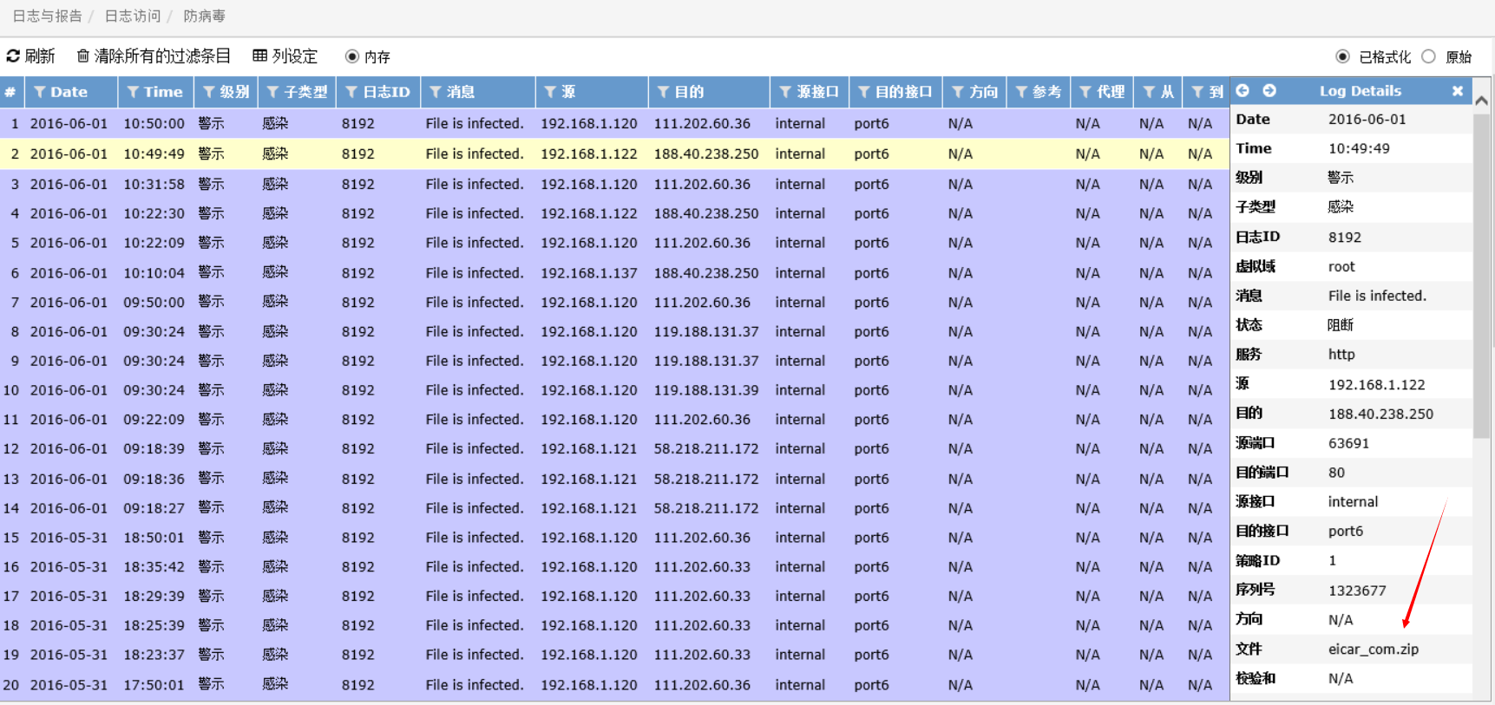
- 在命令行中配置白名单，放行后缀为zip的文件。
#define antivirus scan-ftype-whitelist
(scan-ftype-whi~e) # set zip enable
(scan-ftype-whi~e)#snapshot
activemime : disable
arj : disable
base64 : disable
bat : disable
bmp : disable
bzip : disable
bzip2 : disable
cab : disable
cef : disable
check : disable
class : disable
cod : disable
elf : disable
exe : disable
gif : disable
gzip : disable
hlp : disable
hta : disable
html : disable
jad : disable
jpeg : disable
lzh : disable
mime : disable
msoffice : disable
pdf : disable
png : disable
prc : disable
rar : disable
rpm : disable
rtf : disable
sis : disable
tar : disable
tiff : disable
unicode : disable
unknown : disable
vbs : disable
zip : enable
(scan-ftype-whi~e) # end
# define system global
(global) # set av-filetype-whitelist-en enable
(global) # end
- 配置白名单后，访问病毒测试网站，再次下载该病毒测试文件，可以正常下载。
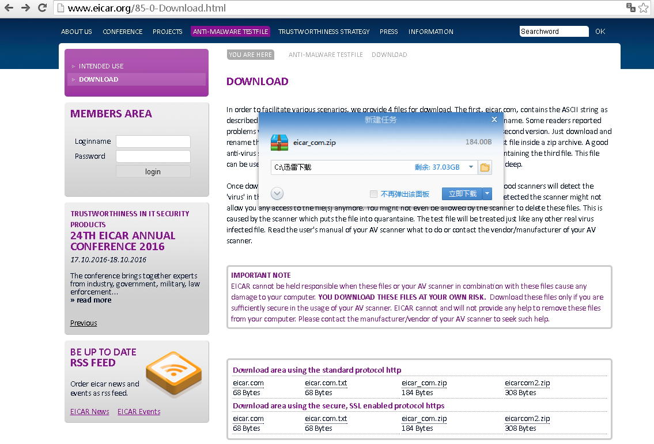

网站/主机白名单
网站/主机白名单功能默认为关闭状态，即开启防病毒功能时会对所有访问的网站和主机进行病毒扫描，如果启用了白名单功能，则访问白名单中的网站和主机时，不进行病毒扫描。
- 在防火墙命令行下配置查看病毒过滤网站白名单配置
# define antivirus scan-host-whitelist
(scan-host-whit~l) # snapshot
(scan-host-whit~l) #
默认没有白名单
- 配置防病毒功能，在“病毒与攻击>病毒检查>配置模板”页面，新建防病毒模板“AV-test”。
- 在防火墙策略中调用该模板，本例中在内网访问互联网的策略中调用。
- 访问病毒测试网站“www.eicar.org”，在下载文件时，防火墙提示发现病毒。
- 出现警告页面，访问的页面有病毒。
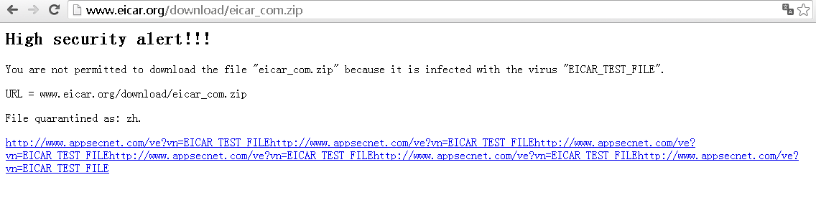
- 查看日志，可看到病毒信息。
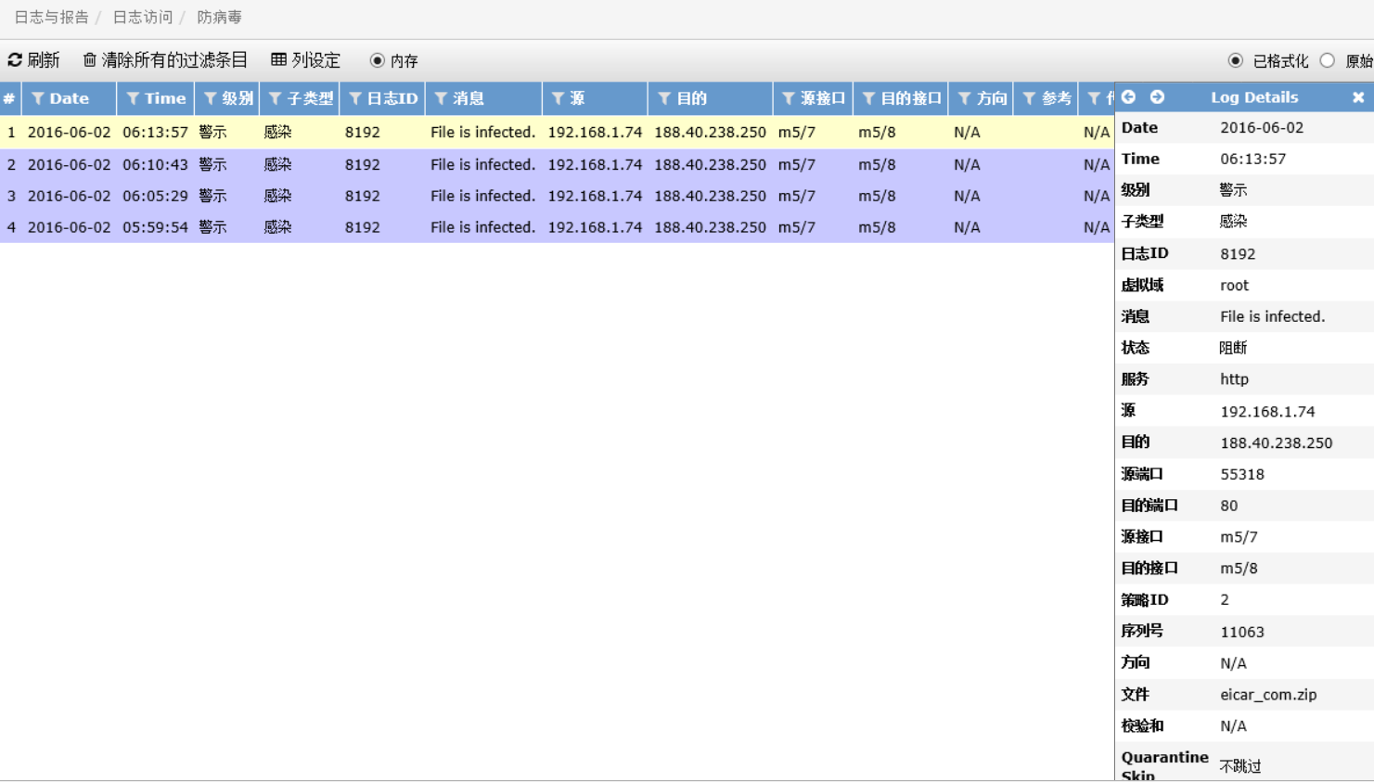
- 配置防病毒网站白名单，这里将病毒测试网站“www.eicar.org”加入白名单。
# define antivirus scan-host-whitelist
(scan-host-whit~l) # edit www.eicar.org
ew entry 'www.eicar.org' added
(www.eicar.org)#end
- 开启病毒过滤网站白名单功能
#define system global
(global)#set av-host-whitelist-en enable
(global)#end
- 再次下载病毒测试文件，可以正常下载
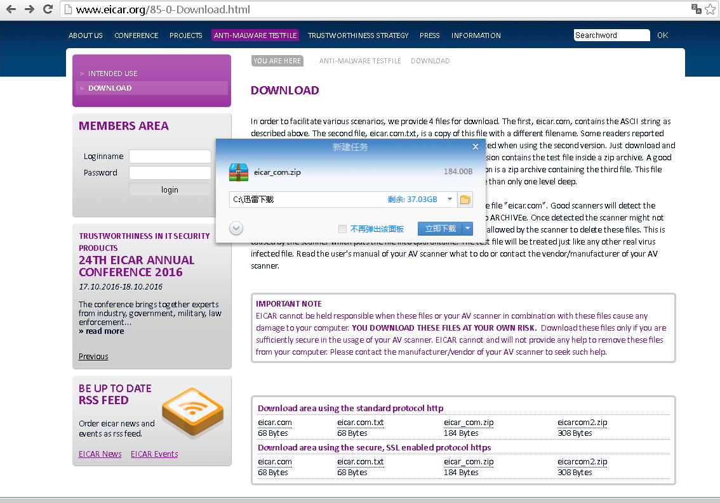

文件黑名单
用户在访问网站时，如果感染新病毒，并导致进程崩溃，该病毒文件会被自动放入防病毒文件黑名单中，再次遇到该病毒时，病毒会被过滤，保证通信正常和安全。
查看防病毒配置，文件黑名单功能默认是开启的。
#define system global
(global) # sn
……
scanunit-blacklist-en: enable
……
本功能是系统默认开启的，扫描到相应的病毒文件后，查看扫描库，病毒会被记录。
# dump test app scan 98
dump:----------------------begin
[1365]119:636011636012kzupdateagency-2.exe
dump:----------------------end

